Çevresel ve Sosyal Önlemleri İzleme  İnşaat süresince çevresel ve sosyal önlemler yüklenici tarafından uygulanacak; uygulamalar inşaat kontrol müşaviri ve Kadirli Belediyesi tarafından düzenli olarak izlenecektir. İzleme sonuçları İLBANK’a raporlanacak ve tespit edilen eksiklikler için gerekli düzeltici önlemler alınacaktır. Tesisin işletme aşamasındaki çevresel ve sosyal önlemlerin uygulanmasından Kadirli Belediyesi sorumlu olacaktır.  Projenin Konumu: Proje alanının konumu, tesise erişim güzergâhları ve yakın çevresindeki alanlar aşağıdaki haritada gösterilmektedir.  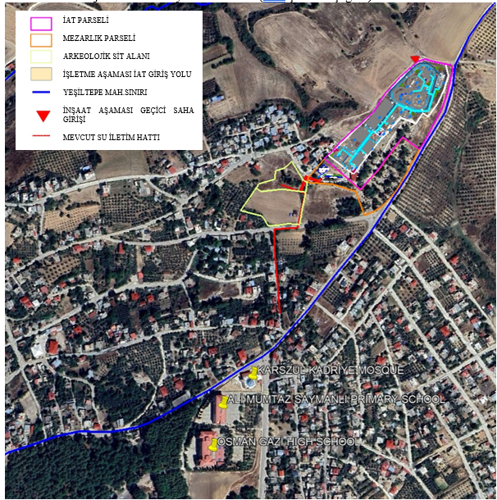 | Paydaş Katılımı ve Şikayet Mekanizması  Projeye ilişkin bilgi paylaşımı için bir Paydaş Katılımı Planı hazırlanmış, halkın görüş, öneri ve şikâyetlerini iletebileceği bir Şikayet Mekanizması kurulmuştur. Başvurular hızlı ve özenli şekilde değerlendirilir. Bu mekanizmanın uygulanmasından Kadirli Belediyesi sorumludur.  Broşürdeki iletişim kanalları dilek, şikayet ve önerilerini iletmek için kullanılabilir.  Şikayet / Dilek / Öneri:  Kadirli Belediyesi  - Adres: Ş. Vedat Kocadallı Mahallesi, Kamil Kara Bulvarı, No: 257, Kadirli / Osmaniye  - Web sitesi: https://www.kadirli.bel.tr  - Çözüm Çağrı Merkezi: 153  - Telefon: 0(328) 718 10 39 veya 0(328) 718 21 04 veya 444 28 97  - Kayıtlı Elektronik Posta (KEP) Adresi:kadirlibelediyesi@hs01.kep.tr  İLBANK Şikayet Mekanizması  - Web sitesi: https://www.ilbank.gov.tr/form/bilgiedinmeuluslararasi  - Telefon Numarası: 0(312) 508 79 79  - Resmi Adresi: Emniyet Mahalle Hipodrom Caddesi No:9/21 Yenimahalle/ANKARA  - E-posta: uidbbilgi@ilbank.gov.tr  CİMER  - CİMER Web Sitesi: www.cimer.gov.tr  - CİMER Çağrı Merkezi: 150  - CİMER Telefon Numarası: +90 312 525 55 55  YİMER  - YİMER Web Sitesi: www.yimer.gov.tr  - YİMER Çağrı Merkezi: 157  - YİMER Telefon Numarası: +90 312 5157 11 22 | 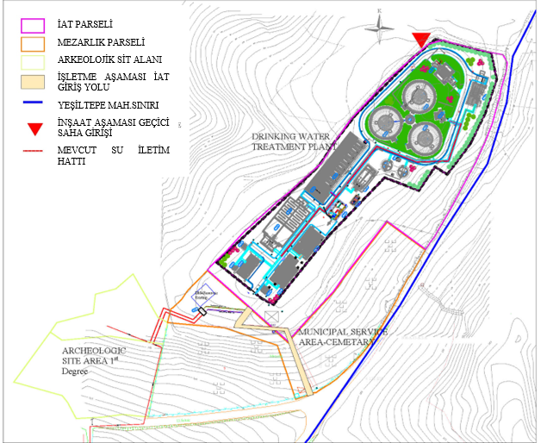KADİRLİ  BELEDİYESİ  BİLGİLENDİRME BROŞÜRÜ  KADİRLİ İçme Suyu Arıtma Tesisi  Projesi  Paydaş Katılım Toplantısı  ──────────────────  📅 Tarih:  20 Ekim 2026  🕐 Saat:  10:00  📍 Yer:  Dr. Devlet Bahçeli  Kültür Merkezi  ──────────────────  
Projenin Amacı  Kadirli İçme Suyu Arıtma Tesisi Projesi, Türkiye’de bulunan şehirlerde sürdürülebilir kalkınmayı ve afet sonrası dayanıklılığı desteklemek için İslam Kalkınma Bankası (İKB) finansmanıyla yürütülen Belediyeler İçin Altyapı İyileştirme ve Dirençlilik Projesi Operasyon 1 kapsamındaki alt projelerden biridir. Altyapı sorunlarının çözülmesi, sürdürülebilirlik, planlı kentleşme, çevre sağlığı, çevrenin korunması ve gelecek nesillerin devamlılığının sağlanması için elzemdir. “Kadirli İçme Suyu Arıtma Tesisi Projesi (Proje)”nin genel amacı, Kadirli Belediyesi'nin hizmet kapsamındaki kaliteli, güvenli ve kesintisiz içme suyu ihtiyacına daha iyi cevap verebilmesine destek olmaktır. Bu amaçla Kadirli kent merkezinin içme suyu arıtma altyapı ihtiyacı karşılanacaktır. Özellikle Şubat 2023 depremleri sonrasında su kaynaklarında artan bulanıklık ve kalite problemleri bertaraf edilerek çevre ve halk sağlığı riskleri azaltılmış olacaktır. Söz konusu tesis, ilçenin mevcut altyapısının güçlendirilmesine katkı sunarken, inşaat ve işletme aşamalarında ortaya çıkabilecek çevresel ve sosyal risklerin etkin şekilde yönetilebilmesi amacıyla uygun azaltım ve kontrol önlemleri de proje kapsamında yapılacaktır. İLBANK, Kadirli Belediyesi'ne finansal aracı olarak hizmet verecektir. Kadirli Belediyesi, Projenin yerel düzeyde uygulanmasından sorumlu olacaktır (Proje Sahibi). Projenin inşaat faaliyetlerinin yaklaşık 24 ay süreceği öngörülmektedir.  Projenin Kapsamı  Mevcut Kalealtı Kaynakları’ndan sağlanan ham suyu arıtmak üzere 34.560 m³/gün (400 litre/saniye) arıtma kapasitesine sahip bir İçme Suyu Arıtma Tesisi (İAT) inşa edilecektir. Arıtılan su, mevcut DM4 su deposu aracılığıyla içme suyu dağıtım şebekesine aktarılacaktır. Söz konusu tesis, ilçenin mevcut altyapısının güçlendirilmesine katkı sunacaktır.  Proje, Osmaniye ili, Kadirli ilçesi, Yeşiltepe Mahallesi’nde, Kadirli Belediyesine ait 138 ada, 16 parsel üzerinde, yaklaşık 25.280 m² alanda gerçekleştirilecekti | Projenin Çevresel ve Sosyal Etkileri ve Alınması Planlanan Önlemler  Projenin inşaat aşamasında, diğer tüm inşaat işlerinde olduğu gibi ilçe halkının karşılaşabileceği bazı geçici, kısa süreli olumsuz etkiler olabilecektir Proje Kapsamında; Çevresel ve Sosyal Yönetim Planı (ÇSYP), Paydaş Katılım Planı (PKP) ve Kültürel Miras Yönetim Planı (KMYP) hazırlanmıştır.  Proje kapsamında hazırlanan dokümanlar aşağıdaki bağlantı üzerinden Kadirli Belediyesi’nin resmi internet sitesinden ulaşabilirsiniz:  Doküman Bağlantısı:https://www.kadirli.bel.tr/haber/kadirli-icme-suyu-aritma-tesisi-projesi-cevresel-ve-sosyal-yonetim-plani-csyp-ve-paydas-katilim-plani-pkp  Hava Kalitesi ve Gürültü: Toz oluşumunu azaltmak için çalışma alanları sulanacak, hafriyat taşıyan kamyonların üzeri örtülecek ve araçların hızları sınırlandırılacaktır. İş makinelerinin bakımları düzenli yapılacak, yüksek gürültülü çalışmalar hakkında çevrede yaşayanlar önceden bilgilendirilecektir.  Su ve Toprağın Korunması: Yağ ve yakıtlar, sızıntıları önleyecek şekilde depolanacaktır. Olası dökülmelere müdahale için gerekli ekipman bulundurulacak; kirli yüzey akışının çevreye yayılmasını önleyici tedbirler uygulanacaktır.  Hafriyat ve Atık Yönetimi: Atıklar türlerine göre ayrı toplanacak; uygun hafriyat malzemelerinin dolgu amacıyla yeniden kullanımı sağlanacaktır. Tehlikeli atıklar lisanslı tesislere gönderilecek ve şantiyede atık yakılmayacaktır.  Trafik Yönetimi: Yüklenici, araçlar için alternatif bir güzergâh sağlayacak ve çalışma programını buna göre düzenleyecektir. Bunun mümkün olmadığı durumlarda, yol mümkün olan en kısa sürede kullanılabilir hale getirilecektir. Yayalar için gerektiğinde geçici geçişler sağlanacaktır. Çalışmalar için bir yol kapatılmadan önce yüklenici tarafından izinler alınacak ve paydaşlar bilgilendirilecektir. İnşaat sahasında gerekli trafik işaretleri sağlanacaktır. | İşgücü ve İş Sağlığı ve Güvenliği: Çalışanlara iş sağlığı ve güvenliği eğitimleri verilecek, uygun kişisel koruyucu donanımlar sağlanacak ve güvenli çalışma yöntemleri uygulanacaktır. Çalışanların görüş ve şikâyetlerini iletebilmeleri için ayrı bir çalışan şikâyet mekanizması oluşturulacaktır.  Toplum Sağlığı ve Güvenliği: Etkilerin azaltılması için paydaş katılım faaliyetleri uygulanacaktır. İnşaat aşamasında paydaşlarla istişarelerde bulunulacak ve ek tedbirler uygulanarak yaşlılar, hamile kadınlar, küçük çocuklar ve engelli bireyler gibi hassas/dezavantajlı bireyler veya gruplar için özel geçitler oluşturulacaktır. Çalışmanın kamuya açık alanlarda yürütüleceği göz önünde bulundurularak, bu alanlara halkın erişimi gerekli şekilde kısıtlanacaktır. Yüklenici, alanın yeterince aydınlatılmasını, uygun işaretlerin sağlanmasını ve bariyerlerin kurulmasını sağlayacaktır.  Kültürel Miras: Proje sahasının yakınında bulunan 138 ada, 8 ve 15 parsellerdeki birinci derece arkeolojik sit alanlarının korunması amacıyla Kültürel Miras Yönetim Planı uygulanacaktır. Kazı sırasında kültürel miras niteliğinde bir buluntuya rastlanması halinde ilgili alandaki çalışmalar durdurulacak, alan korunacak ve yetkili kurumlara bildirim yapılacaktır. Çalışmalara yetkili kurumun uygun görüşü doğrultusunda devam edilecektir.  Arazi Edinimi: Proje, Osmaniye İli, Kadirli İlçesi, Yeşiltepe Mahallesi sınırlarında bulunan ve mülkiyeti tamamıyla Kadirli Belediyesi’ne ait olan 138 ada 16 parsel (25.280,45 m²) üzerinde gerçekleştirilecektir. Proje sahası üzerinde herhangi bir konut, ticari yapı, tarımsal faaliyet, kiracı veya gayriresmi kullanıcı bulunmamaktadır. Tesis, hemen bitişiğindeki mevcut belediye su deposuna (DM4) doğrudan bağlanacağı için ilave bir araziye veya irtifak hakkına da ihtiyaç duyulmamaktadır. Bu doğrultuda, proje kapsamında herhangi bir kamulaştırma yapılmayacak, özel mülk edinilmeyecek ve fiziksel ya da ekonomik yerinden edilme meydana gelmeyecektir

